# Exercices de POO sur Java

## Exercice 1 :

Créez une classe « Rectangle » composée des attributs privés « longueur » et « largeur » et des méthodes publiques calculerAire() et calculerPerimetre(). Ajoutez les méthodes d’accesseurs et de mutateurs à la classe puis testez-la.

## Exercice 2 :

Ajoutez une méthode toString() à la classe rectangle qui permette d’afficher sa longueur et sa largeur.

## Exercice 3 :

Créez une classe « Carre » qui hérite de Rectangle. Testez-la.

## Exercice 4 :

Créez une classe abstraite « Forme » dont héritera Rectangle avec les méthodes abstraites calculerAire(), calculerPerimetre() et la méthode toString(), à vous de choisir si elle sera abstraite ou non. Créez aussi une classe « Cercle » qui hérite aussi de cette classe forme. Testez-vos classes après cela.

## Exercice 5 :

Parmi les appels suivants, indiquez ceux qui sont corrects et ceux qui ne le sont pas.

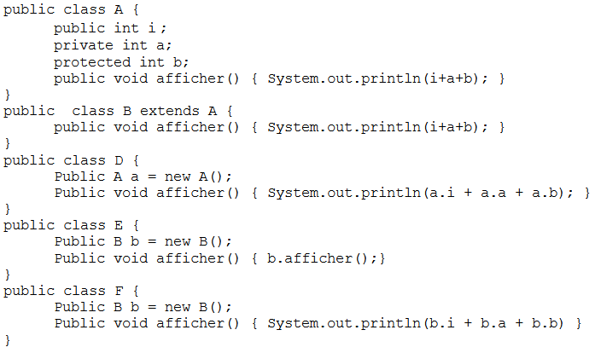

## Exercice 6 :

Créez une classe « Operation » ayant trois variables n1, n2 et resultat, ainsi que les méthodes addition(), soustraction(), multiplication() et division() qui effectuent les calculs adéquats avec n1 et n2 et stocke le résultat dans resultat. Testez-la.

## Exercice 7 :

Créez une classe « Nombre » avec un nombre et une méthode afficherTable() qui affiche la table de multiplication de ce nombre et une méthode EstPositif() qui renvoie vrai ou faux si le nombre est positif ou non.

## Exercice 8 :

Créez une classe « Article » contenant un nom, une quantité et un prix unitaire, ainsi qu’une méthode afficherPrixTotal() qui affiche le prix de tous ces articles. Créez aussi une classe « ListeCourses » contenant un tableau d’articles et les méthodes choisirNombreArticles(), qui permet de spécifier la taille du tableau, afficherArticle(), qui permet d’afficher tous les articles avec leur quantité, le prix unitaire et le prix total, et afficherSomme() qui permet d’afficher le prix total des courses.

## Exercice 9 :

Créez les classes suivantes : « Personne », « Etudiant » et « Professeur ». Créez les variables suivantes dans les classes adéquates : nom, prenom, moyenne, matiereEnseignee, dateDeNaissance. Ainsi que les méthodes suivantes : sePresenter(), donnerCours() et suivreCours().

## Exercice 10 :

Créez une classe « Cours » avec une variable de type « Professeur », et des variable « dateDebut », « dateFin » et nom. Les étudiants auront un tableau de 20 cours. Ajoutez les méthodes InscrireCours() et desinscrireCours() aux étudiants afin qu’ils puissent s’inscrire et se désinscrire des cours. Enfin testez tout ça.

## Exercice 11 :

En fait transformez le tableau de « Cours » en liste de Cours.

## Exercice 12 :

Ajoutez une classe « Ecole » contenant une liste de professeurs, d’étudiants et de cours. Elle aura un nom ainsi que les méthodes ajouterProf(), supprimerProf(), ajouterCours(), supprimerCours(), ajouterEleve(), supprimerEleve(), afficherListeCours(), afficherListeProf(), afficherListeEleve(). Testez-la.